ПРОЕКТ

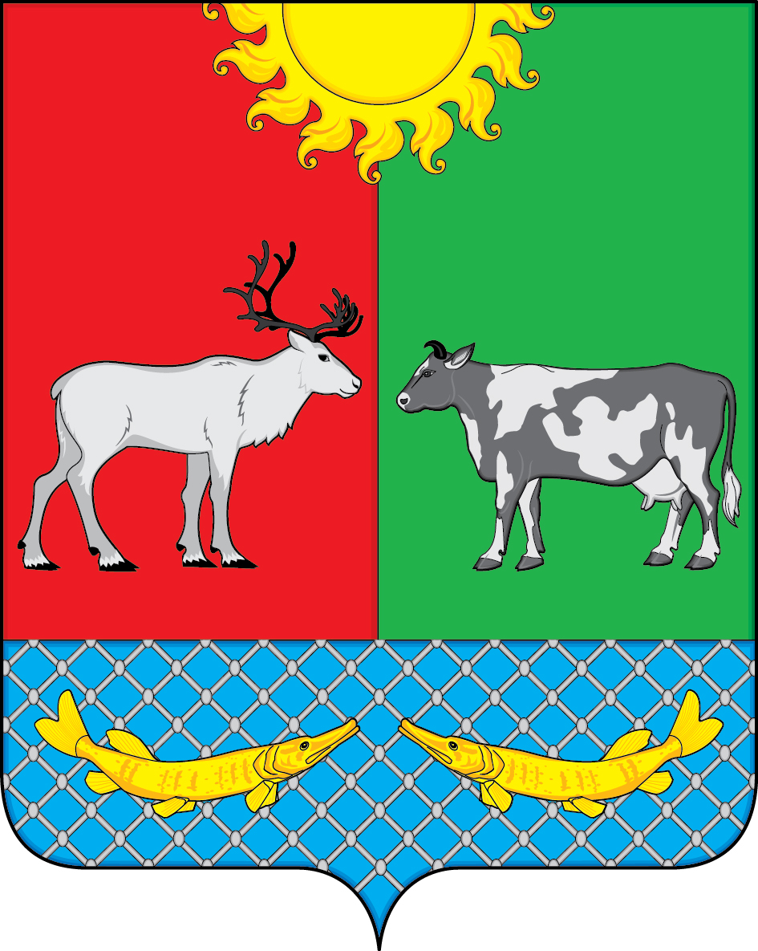
СОВЕТ ДЕПУТАТОВ МУНИЦИПАЛЬНОГО ОБРАЗОВАНИЯ
«КОТКИНСКИЙ СЕЛЬСОВЕТ» НЕНЕЦКОГО АВТОНОМНОГО ОКРУГА

21 - е заседание 6 -го созыва

РЕШЕНИЕ

О внесении изменений в Положение
об оплате труда муниципальных
служащих органов местного самоуправления
муниципального образования
«Коткинский сельсовет»
Ненецкого автономного округа

В соответствии со статьей 12 закона Ненецкого автономного округа от 24.12.2018 № 26-ОЗ «Об окружном бюджете на 2019 год и на плановый период 2020 и 2021 годов», частью 5 статьи 10 Закона Ненецкого автономного округа от 24.10.2007 N 140-ОЗ «О муниципальной службе в Ненецком автономном округе», Уставом муниципального образования «Коткинский сельсовет» Ненецкого автономного округа, Совет депутатов МО «Коткинский сельсовет» НАО РЕШИЛ:

1. Внести прилагаемые изменения в Положение об оплате труда муниципальных служащих органов местного самоуправления муниципального образования «Коткинский сельсовет» Ненецкого автономного округа, утвержденное решением Совета депутатов МО «Коткинский сельсовет» НАО от 03.03.2008 № 4.

2. Настоящее решение вступает в силу с 1 августа 2019 года, и подлежит официальному опубликованию (обнародованию).

Глава МО «Коткинский сельсовет» НАО Н.В.Коткин

Село Коткино НАО
00.05.2019 №

Приложение
к решению Совета депутатов
МО «Коткинский сельсовет» НАО
от _____.05.2019 № ___

Изменения
в Положение об оплате труда муниципальных служащих органов местного самоуправления муниципального образования «Коткинский сельсовет»
Ненецкого автономного округа

Приложение к Положению об оплате труда муниципальных служащих органов местного самоуправления муниципального образования «Коткински сельсовет» Ненецкого автономного округа изложить в следующей редакции:

«Приложение
к Положению об оплате труда муниципальных служащих
органов местного самоуправления
муниципального образования «Коткинский сельсовет»
Ненецкого автономного округа

Размеры должностных окладов и ежемесячного денежного поощрения
муниципальных служащих
Наименование должности | Должностной оклад  (рублей в месяц) |  |  | Ежемесячное  денежное  поощрение  (должностных  окладов)
Должностные оклады и ежемесячное денежное поощрение
муниципальных служащих Администрации
муниципального образования «Коткинский сельсовет» Ненецкого автономного округа

Ведущая группа должностей

Главный специалист |  | 8485,00 | 1

